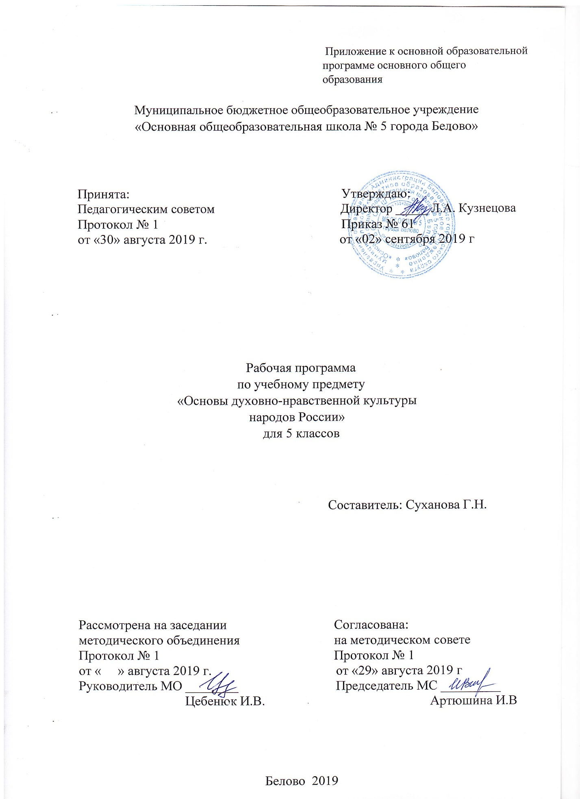

СОДЕРЖАНИЕ

1. Планируемые результаты освоения учебного предмета «Основы духовно-нравственной культуры народов России».

2. Содержание учебного предмета «Основы духовно-нравственной культуры
народов России».

3. Тематическое планирование с указанием количества часов, отводимых на освоение каждой темы.

- ПЛАНИРУЕМЫЕ РЕЗУЛЬТАТЫ
ОСВОЕНИЯ УЧЕБНОГО ПРЕДМЕТА
«ОСНОВЫ ДУХОВНО-НРАВСТВЕННОЙ КУЛЬТУРЫ НАРОДОВ РОССИИ»

Изучение учебного предмета «Основы духовно-нравственной культуры
народов России» на уровне основного общего образования дает возможность
достичь определенных планируемых результатов, среди которых выделяют:
личностные, метапредметные и предметные результаты.

Личностные результаты:
1) воспитание российской гражданской идентичности: патриотизм,
уважение к Отечеству, прошлое и настоящее многонационального народа
России; осознание своей этнической принадлежности, знание истории, языка,
культуры своего народа, своего края, основ культурного наследия народов
России и человечества; усвоение гуманистических, демократических и
традиционных ценностей многонационального российского общества;
воспитание чувства ответственности и долга перед Родиной;
2) формирование ответственного отношения к учению, готовности и
способности, обучающихся к саморазвитию и самообразованию на основе
мотивации к обучению и познанию, осознанному выбору и построению
дальнейшей индивидуальной траектории образования на базе ориентировки
в мире профессий и профессиональных предпочтений, с учетом устойчивых
познавательных интересов, а также на основе формирования уважительного
отношения к труду, развития опыта участия в социально значимом труде;
3) формирование целостного мировоззрения, соответствующего
современному уровню развития науки и общественной практики,
учитывающего социальное, культурное, языковое, духовное многообразие
современного мира;
4) формирование осознанного, уважительного и доброжелательного
отношения к другому человеку, его мнению, мировоззрению, культуре,
языку, вере, гражданской позиции, к истории, культуре, религии, традициям,
языкам, ценностям народов России и народов мира; готовности и
способности вести диалог с другими людьми и достигать в нем
взаимопонимания;
5) освоение социальных норм, правил поведения, ролей и форм
социальной жизни в группах и сообществах, включая взрослые и социальные
сообщества; участие в школьном самоуправлении и общественной жизни в
пределах возрастных компетенций с учетом региональных, этнокультурных,
социальных и экономических особенностей;
6) развитие морального сознания и компетентности в решении моральных
проблем на основе личностного выбора, формирование нравственных чувств
и нравственного поведения, осознанного и ответственного отношения к
собственным поступкам;
7) формирование коммуникативной компетентности в общении и
сотрудничестве со сверстниками, детьми старшего и младшего возраста,
взрослыми в процессе образовательной, общественно полезной, учебно-исследовательской, творческой и других видов деятельности;
8) формирование ценности здорового и безопасного образа жизни;
усвоение правил индивидуального и коллективного безопасного поведения в
чрезвычайных ситуациях, угрожающих жизни и здоровью людей, правил
поведения на транспорте и на дорогах;
9) формирование основ экологической культуры соответствующей
современному уровню экологического мышления, развитие опыта
экологически ориентированной рефлексивно-оценочной и практической
деятельности в жизненных ситуациях;
10) осознание значения семьи в жизни человека и общества, принятие
ценности семейной жизни, уважительное и заботливое отношение к членам
своей семьи;
11) развитие эстетического сознания через освоение художественного
наследия народов России и мира, творческой деятельности эстетического
характера.

Метапредметные результаты:
1) умение самостоятельно определять цели своего обучения, ставить и
формулировать для себя новые задачи в учебе и познавательной
деятельности, развивать мотивы и интересы своей познавательной
деятельности;
2) умение самостоятельно планировать пути достижения целей, в том
числе альтернативные, осознанно выбирать наиболее эффективные способы
решения учебных и познавательных задач;
3) умение соотносить свои действия с планируемыми результатами,
осуществлять контроль своей деятельности в процессе достижения
результата, определять способы действий в рамках предложенных условий и
требований, корректировать свои действия в соответствии с изменяющейся
ситуацией;
4) умение оценивать правильность выполнения учебной задачи,
собственные возможности ее решения;
5) владение основами самоконтроля, самооценки, принятия решений и
осуществления осознанного выбора в учебной и познавательной
деятельности;
6) умение определять понятия, создавать обобщения, устанавливать
аналогии, классифицировать, самостоятельно выбирать основания и
критерии для классификации, устанавливать причинно-следственные связи,
строить логическое рассуждение, умозаключение (индуктивное, дедуктивное
и по аналогии) и делать выводы;
7) умение создавать, применять и преобразовывать знаки и символы,
модели и схемы для решения учебных и познавательных задач;
8) смысловое чтение;
9) умение организовывать учебное сотрудничество и совместную
деятельность с учителем и сверстниками; работать индивидуально и в
группе; находить общее решение и разрешать конфликты на основе
согласования позиций и учета интересов; формулировать, аргументировать и
отстаивать свое мнение;
10) умение осознанно использовать речевые средства в соответствии с
задачей коммуникации для выражения своих чувств, мыслей и потребностей;
планирования и регуляции своей деятельности; владение устной и
письменной речью, монологической контекстной речью;
11) формирование и развитие компетентности в области использования
информационно-коммуникационных технологий (далее - ИКТ компетенции);
развитие мотивации к овладению культурой активного пользования
словарями и другими поисковыми системами;
12) формирование и развитие экологического мышления, умение
применять его в познавательной, коммуникативной, социальной практике и
профессиональной ориентации.

Предметные результаты:
1) воспитание способности к духовному развитию, нравственному
самосовершенствованию; воспитание веротерпимости, уважительного
отношения к религиозным чувствам, взглядам людей или их отсутствию;
2) знание основных норм морали, нравственных, духовных идеалов,
хранимых в культурных традициях народов России, готовность на их основе
к сознательному самоограничению в поступках, поведении, расточительном
потребительстве;
3) формирование представлений об основах светской этики, культуры
традиционных религий, их роли в развитии культуры и истории России и
человечества, в становлении гражданского общества и российской
государственности;
4) понимание значения нравственности, веры и религии в жизни
человека, семьи и общества;
5) формирование представлений об исторической роли традиционных
религий и гражданского общества в становлении российской
государственности.

- СОДЕРЖАНИЕ УЧЕБНОГО ПРЕДМЕТА
«ОСНОВЫ ДУХОВНО-НРАВСТВЕННОЙ КУЛЬТУРЫ НАРОДОВ РОССИИ»
Раздел 1. В мире культуры
Величие российской культуры. Российская культура – плод усилий
разных народов. Деятели науки и культуры – представителей разных
национальностей (К. Брюллов, И. Репин, К. Станиславский, Ш. Алейхем,
Г. Уланова, Д. Шостакович, Р. Гамзатов, Л. Лихачев, С. Эрьзя, Ю. Рытхэу
и др.). Человек – творец и носитель культуры. Вне культуры жизнь
человека невозможна. Вклад личности в культуру зависит от ее таланта,
способностей, упорства. Законы нравственности – часть культуры общества.
Источники, создающие нравственные установки.

Раздел 2. Нравственные ценности российского народа
«Береги землю родимую, как мать любимую». Представления о
патриотизме в фольклоре разных народов. Герои национального эпоса
разных народов (Улып, Сияжар, Боотур, Урал-батыр и др.). Жизнь ратными
подвигами полна. Реальные примеры выражения патриотических чувств в
истории России (Дмитрий Донской, Кузьма Минин, Иван Сусанин,
Надежда Дурова и др.). Деятели разных конфессий – патриоты (Сергий
Радонежский, Рабби Шнеур-Залман и др.). Вклад народов нашей страны
в победу над фашизмом. В труде – красота человека. Тема труда в
фольклоре разных народов (сказках, легендах, пословицах). «Плод добрых
трудов славен…». Буддизм, ислам, христианство о труде и трудолюбии.
Люди труда. Примеры самоотверженного труда людей разной
национальности на благо родины (землепроходцы, ученые,
путешественники, колхозники и пр.). Бережное отношение к природе.
Одушевление природы нашими предками. Роль заповедников в сохранении
природных объектов. Заповедники на карте России. Семья – хранитель
духовных ценностей. Роль семьи в жизни человека. Любовь, искренность,
симпатия, взаимопомощь и поддержка – главные семейные ценности. О
любви и милосердии в разных религиях. Семейные ценности в
православии, буддизме, исламе, иудаизме. Взаимоотношения членов
семьи. Отражение ценностей семьи в фольклоре разных народов. Семья –
первый трудовой коллектив.

Раздел 3. Религия и культура
Роль религии в развитии культуры. Вклад религии в развитие
материальной и духовной культуры общества. Культурное наследие
христианской Руси. Принятие христианства на Руси, влияние Византии.
Христианская вера и образование в Древней Руси. Великие князья
Древней Руси и их влияние на развитие образования. Православный
храм (внешние особенности, внутреннее убранство). Духовная музыка.
Богослужебное песнопение. Колокольный звон. Особенности православного
календаря. Культура ислама. Возникновение ислама. Первые столетия
ислама (VII-XII века) – золотое время исламской культуры. Успехи
образования и науки. Вклад мусульманской литературы в сокровищницу
мировой культуры. Декоративно-прикладное искусство народов,
исповедующих ислам. Мечеть – часть исламской культуры. Исламский
календарь. Иудаизм и культура. Возникновение иудаизма. Тора –
Пятикнижие Моисея. Синагога – молельный дом иудеев. Особенности
внутреннего убранства синагоги. Священная история иудеев в сюжетах
мировой живописи. Еврейский календарь. Культурные традиции буддизма.
Распространение буддизма в России. Культовые сооружения буддистов.
Буддийские монастыри. Искусство танка. Буддийский календарь.

Раздел 4. Как сохранить духовные ценности
Забота государства о сохранении духовных ценностей. Конституционные
гарантии права гражданина исповедовать любую религию. Восстановление
памятников духовной культуры, охрана исторических памятников,
связанных с разными религиями. Хранить память предков. Уважение к труду,
обычаям, вере предков. Примеры благотворительности из российской
истории. Известные меценаты России.

Раздел 5. Твой духовный мир.
Что составляет твой духовный мир. Образованность человека, его
интересы, увлечения, симпатии, радости, нравственные качества личности
– составляющие духовного мира. Культура поведения человека. Этикет в
разных жизненных ситуациях. Нравственные качества человека.

- ТЕМАТИЧЕСКОЕ ПЛАНИРОВАНИЕ
с указанием количества часов, отводимых на освоение каждой темы

№ | Разделы | Количество  часов
1 | В мире культуры | 2
2 | Нравственные ценности российского народа | 7
3 | Религия и культура | 5
4 | Как сохранить духовные ценности | 2
5 | Твой духовный мир | 1
 | Всего: | 17

